Отчёт по лабораторной работе №3

дисциплина: Информационная безопасность

Фогилева Ксения Михайловна

Содержание

# Цель работы

Получение практических навыков работы в консоли с атрибутами файлов для групп пользователей.

# Выполнение лабораторной работы

1. В установленной операционной системе создала учётную запись пользователя guest2, guest уже была создана ранее. Задала пароль для пользователя guest2. Добавила пользователя guest2 в группу guest (рис. 1). 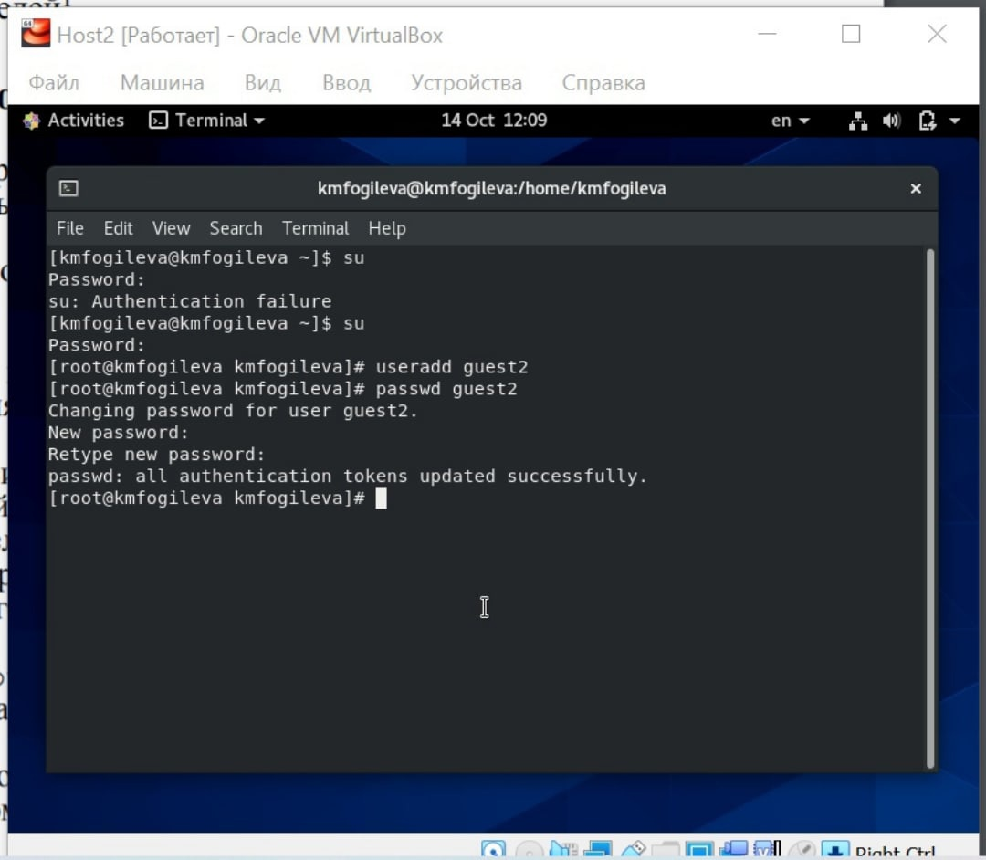
2. Осуществила вход в систему от двух пользователей на двух разных консолях: guest на первой консоли и guest2 на второй консоли. Для обоих пользователей определила директорию,в которой нахожусь: /home/guest и /home/guest2, что соответствует приглашениям командной строки. Для пользователя guest: имя пользователя - guest, его группа 1001(guest), принадлежит к группе guest. Для пользователя guest2: имя пользователя - guest2, его группа 1002(guest2), принадлежит к группам guest и guest2. Вывод команды groups аналогичем выводам команд id -Gn и id -G (рис. 2-3). 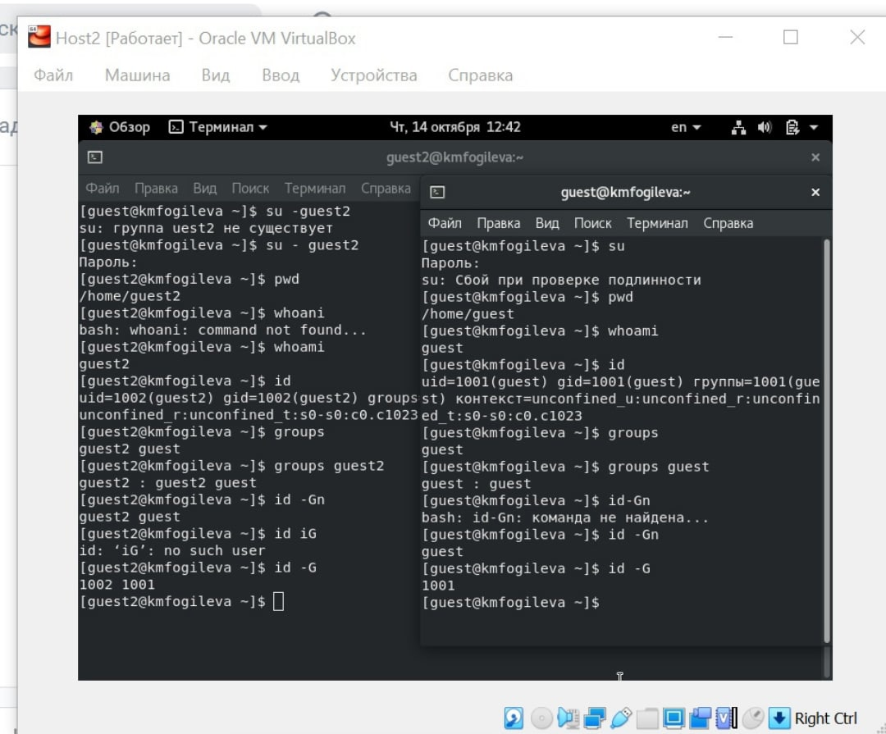
3. Сравнила полученную информацию с содержимым файла /etc/group (рис. 3). 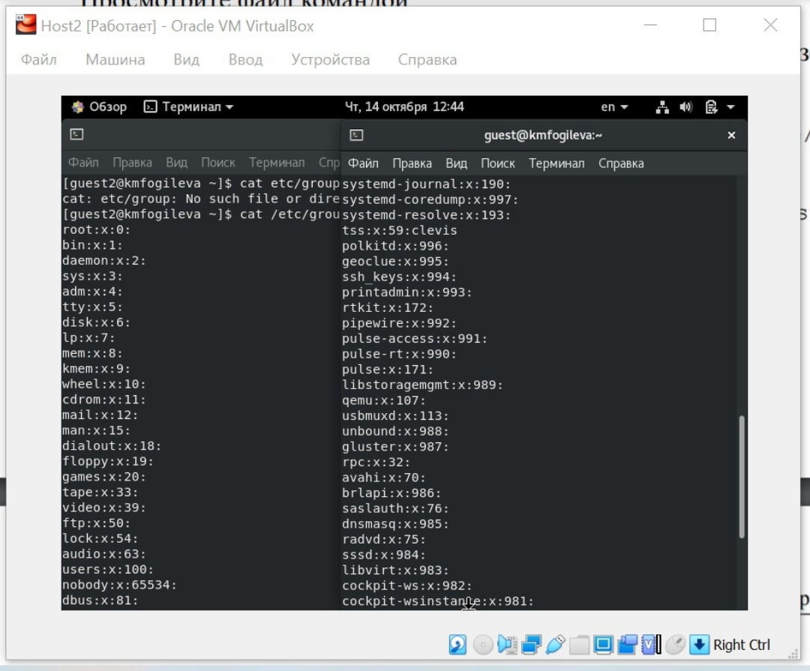
4. От имени пользователя guest2 выполнила регистрацию пользователя guest2 в группе guest (рис. 4). 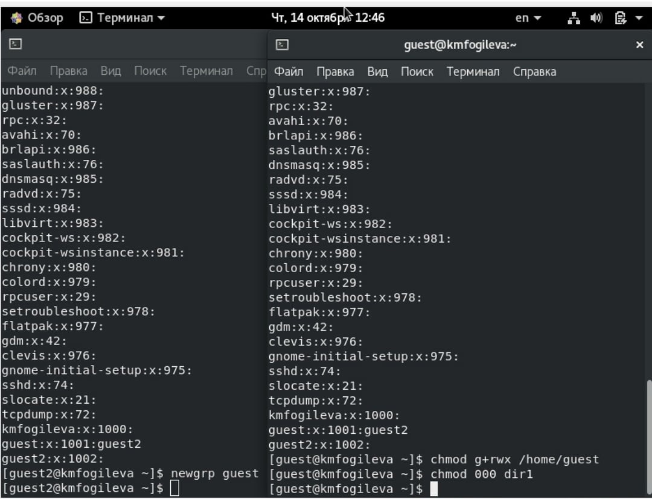
5. От имени пользователя guest изменила права директории /home/guest, разрешив все действия для пользователей группы. Сняла с директории /home/guest/dir1 все атрибуты проверила правильность снятия атрибутов (рис. 5). 
6. Заполнила таблицы (рис. 6, 7). 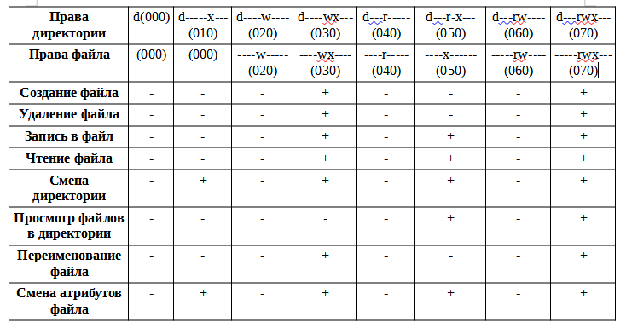 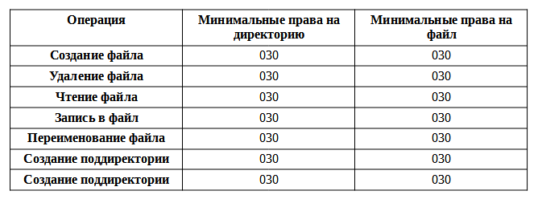

# Выводы

Получила практические навыки работы в консоли с атрибутами файлов для групп пользователей.